Inleiding:
Het verhaal van Romeo en Juliet is iedereen wel bekent. Hoe vaak het verhaal wel niet verfilmt is en hoeveel miljoenen toneel uitvoeringen er wel niet zijn geweest is ook iedereen wel bekent. Hoe William Shakespeare het verhaal heeft geschreven boeit mensen van deze tijd nog steeds.

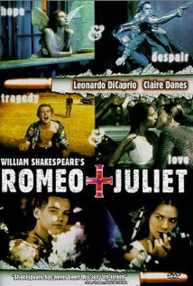
Verslag van de film

(Regisseur: Baz Luhrmann)
De verfilming van Baz Luhtmann is een van de bekendste verfilming van Romeo en Juliet. De hoofrolspelers zijn: Leonardo DiCaprio (als Romeo) en Claire Danes (als Juliet). Het is verfilmd in 1996. En de film duurt 120 minuten. En hij is van af 12 jaar en ouder. Het is een film met veel romantiek en voor al veel familie drama. En ook nog met veel actie er bij. Hoe Shakespeare het heeft geschreven is het nog wel het zelfde dialoog gebleven. Maar heel veel dingen heeft de regisseur verandert. Maar als nog heel mooi gedaan.
Het verhaal gaat over twee families in Verona (Italië). De Capulets en de Montagues. ze haten elkaar, eigenlijk zonder reden. Ruzies tussen de kinderen van de twee families zijn altijd wel het geval ze vinden plaats op Verona Beach.
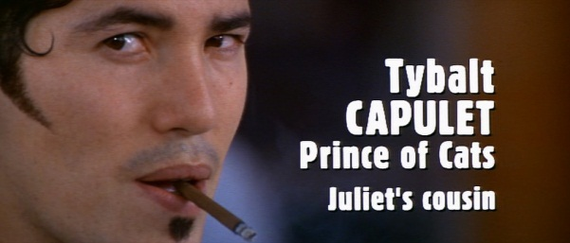
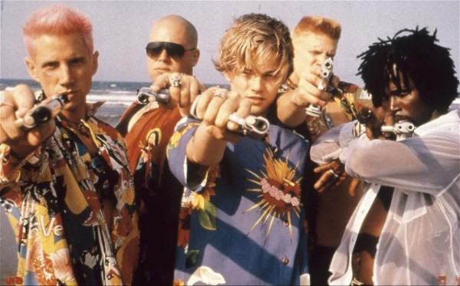
Op een feest in het huis van de Capulets ontmoeten Romeo en Juliet elkaar. Romeo was eigenlijk eerst verlieft op een nicht van Juliet. Maar dan ziet hij Juliet en wordt hij zo verlieft op haar.
Romeo is de zoon van Montague en Juliet is de dochter van Capulet. Het is wel even slikken als ze erachter komen dat ze eigenlijk vijanden zijn, maar wat maakt dat in de liefde uit?
Ze trouwen elkaar in het geheim. Dan vermoordt Romeo Tybalt, de neef van Juliet. Romeo wordt verbannen uit Verona. Hij neemt afscheid van Juliet en gaat buiten de stad in een camper wonen.
Intussen wordt Juliet uitgehuwelijkt. Ze vindt dat vreselijk want haar hart ligt bij Romeo. Gelukkig weet de broeder raad. Hij geeft Juliet een drankje dat haar 24 uur dood maakt (maar niet echt dood). Op de dag van haar huwelijk wordt ze dood aangetroffen in bed. In plaats van een huwelijk is er die dag een begrafenis. Juliet wordt opgebaard in de graftombes van de Capulets. De broeder schrijft een telegram aan Romeo waarin staat dat Juliet over zoveel uur zal ontwaken en dat Romeo dan bij haar moet zijn in de graftombe. Dan kunnen ze daarna samen vluchten. Maar het telegram komt niet bij Romeo en Romeo krijgt van een vriend het verkeerde nieuws te horen. Juliet is dood. Romeo wordt gek en haalt zwaar vergif om zich te doden. Zo dat hij bij haar kan zijn want hij kan niet zonder haar leven. Hij gaat eerst naar de graftombe waar Juliet ligt en gaat naast haar liggen. Zij begint juist te ontwaken maar Romeo ziet dat niet en neemt het gif. Als Juliet haar ogen opent neemt Romeo een slok. Juliet ziet dat en dan is er geen weg meer terug Romeo is dood. Juliet schiet zichzelf dan ook dood met Romeo’s pistool.
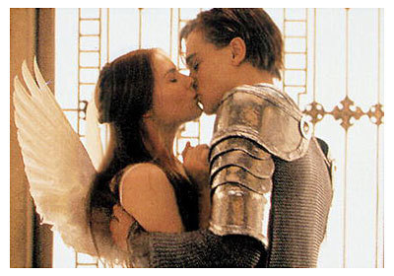
De dood van de twee geliefden vonden de twee families zo erg dat ze vrede sloten.
De verschillen tussen de film en het boek zijn heel duidelijk. De film speelt zich meer in deze tijd en het boek is echt van vroege dat is wel grappig want er zijn in de film gewoon auto’s, helikopters, moderne wegen, tank station, pistolen, mode uit deze tijd, flat gebouwen, tv’s, lift enzovoorts.

Beoordeling van de film:
Ik vind de film heel mooi. Het onderwerp is heel mooi dat je verlieft wordt op de vijand. Het is ook grappig dat het zoon oud verhaal is en dat het zich in deze tijd afspeelt. Het taalgebruik is best wel moeilijk omdat je niet precies weet wat ze bedoelt en hoe ze erover denken. En dan moet je soms wel even nadenken wat er echt mee bedoeld wordt. Maar hoe Shakespeare het heeft geschreven is wel heel mooi dat iedereen in deze tijd het nog steeds een mooi liefdes verhaal vind.
Je zou zeggen dat liefde alles overwint maar door alles wat zich afspeelt en maar door een misverstand het tot de dood lijd is tragisch. Het is gewoon en heel mooi verhaal, en zielig. Ik geeft de film een 8 omdat ik het een leuk film vindt en een heel mooi verhaal (wat ik net al hat omschreven)

Verslag over hoe William Shakespeare het verhaal heeft geschreven

Schrijver: William Shakespeare

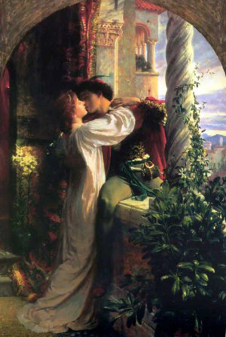
Het verhaal speelt zich af rond de tijd dat Shakespeare leefde, dit is dus ronde de 16e/17e.
Het verhaal zelf speelt zich af in en rond Verona een plaats in Noord-Italië. Maar ik denk wel dat het verhaal zich net zo goed ergens anders in Europa had kunnen afspelen. De hoofdpersonen zijn natuurlijk Romeo en Juliet.
Eigenlijk zijn de belangrijke dinge die in de film samengevat worden in het boek ook omschreven. Want het is nog steeds het zelfde verhaal het kan natuurlijk zijn dat het een beetje anders is omschreven. Maar er gebeuren de zelfde dingen Romeo gaat naar het feest hij ziet Juliet en dan worden ze verlieft ook allemaal met veel familie drama en de dood van Mercutio en Tybalt niet te vergeten. Dat ze in het geheim trouwen en dat het dan mis gaat als Romeo verbannen wordt en Juliet uitgehuwd wordt aan Paris. Dat ze nep dood is. Romeo kon daar niet mee leven en haalde vergift want hij kan niet leven zonder zijn liefde.
Als Juliet in het verhaal echt dood zou zijn zou het heel anders gaan. Of als Romeo geen vergif hat gehaald, was hij misschien wel van eenzaamheid dood gegaan. Maar het verhaal is gewoon zo erg. Het zou je maar over komen dat de liefde van je leven nep dood is, dat je zelf zelfmoord pleegt, en dat blijkt dat je liefde niet echt dood was. en dat je dan je ogen open en ziet dat je leeft niet echt dood is, op het moment dat je zelf dood gaat.
Maar de kracht van liefde kan bijna alles overwinnen. Als je kijk naar als het drama tussen de twee families dat Romeo en Juliet toch hun liefde niet laten verpesten. Dan zou je zeggen dat hun liefdes alles aan kon overwinnen. Maar niet dus.

